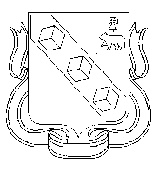
БЕРЕЗНИКОВСКАЯ ГОРОДСКАЯ ДУМА ПЕРМСКОГО КРАЯ
VII СОЗЫВ
РЕШЕНИЕ №
Дата принятия
О внесении изменений в часть II Правил землепользования и застройки Орлинского сельского поселения, утвержденных решением Земского собрания Усольского муниципального района
от 25 января 2018 г. № 425
В соответствии со статьями 31, 33, 35 Градостроительного кодекса Российской Федерации, Законом Пермского края от 21 июня 2018 г. № 252-ПК «О преобразовании поселений, входящих в состав Усольского муниципального района, путем объединения с муниципальным образованием «Город Березники», решением Березниковской городской Думы от 14 августа 2018 г. № 425 «О вопросах правопреемства», статьей 36 Устава муниципального образования «Город Березники», в целях совершенствования порядка регулирования землепользования и застройки на территории муниципального образования «Город Березники»

Березниковская городская Дума РЕШАЕТ:
1. Внести в часть II Правил землепользования и застройки Орлинского сельского поселения, утвержденных решением Земского Собрания Усольского муниципального района от 25.01.2018 № 425, следующие изменения:
1.1. изменить территориальную зону земельным участкам:

№  п/п | Наименование | Адрес | Текущее территориальное зонирование | Необходимое территориальное зонирование
1 | 2 | 3 | 4 | 5
1 | Земельные участки | 59:37:0630101:5 п. Огурдино, пер. Лесной, 1 | Р-1 | Ж-3
2 | Земельные участки | 59:37:0630101:37 п. Огурдино, пер. Лесной, 1а | Р-1 | Ж-3
3 | Земельный участок | в кадастровом квартале 59:37:0630101в восточной части п.Огурдино | Р-1 | Ж-3
1.2.В главе 12 в статье 45 дополнить «Карту градостроительного зонирования, Карту зон с особыми условиями использования территории Орлинского сельского поселения» схемами земельных участков, указанных в подпункте 5.1 настоящего пункта, согласно приложению к настоящему решению.
2.Официально опубликовать настоящее решение в официальном печатном издании – газете «Два берега Камы» и разместить его полный текст, состоящий из настоящего решения и приложения, указанного в пункте 1 настоящего решения, на Официальном портале правовой информации города Березники, на официальных сайтах Администрации города Березники и Березниковской городской Думы
в информационно-телекоммуникационной сети «Интернет».
3.Настоящее решение вступает в силу со дня, следующего
за днем его официального опубликования в официальном печатном издании.
Глава города Березники –  глава администрации  города Березники |  | С.П.Дьяков
Председатель  Березниковской городской Думы |  | Э.В.Смирнов

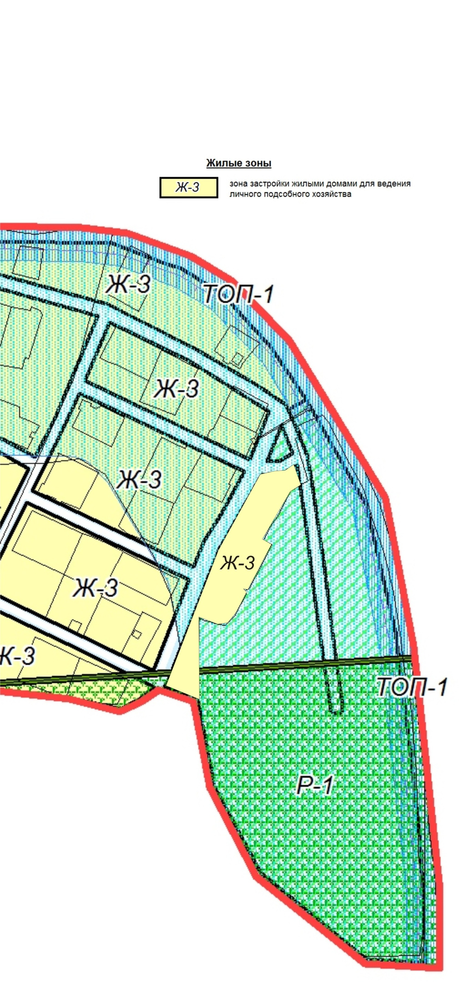
Приложение
к решению
Березниковской
городской Думы
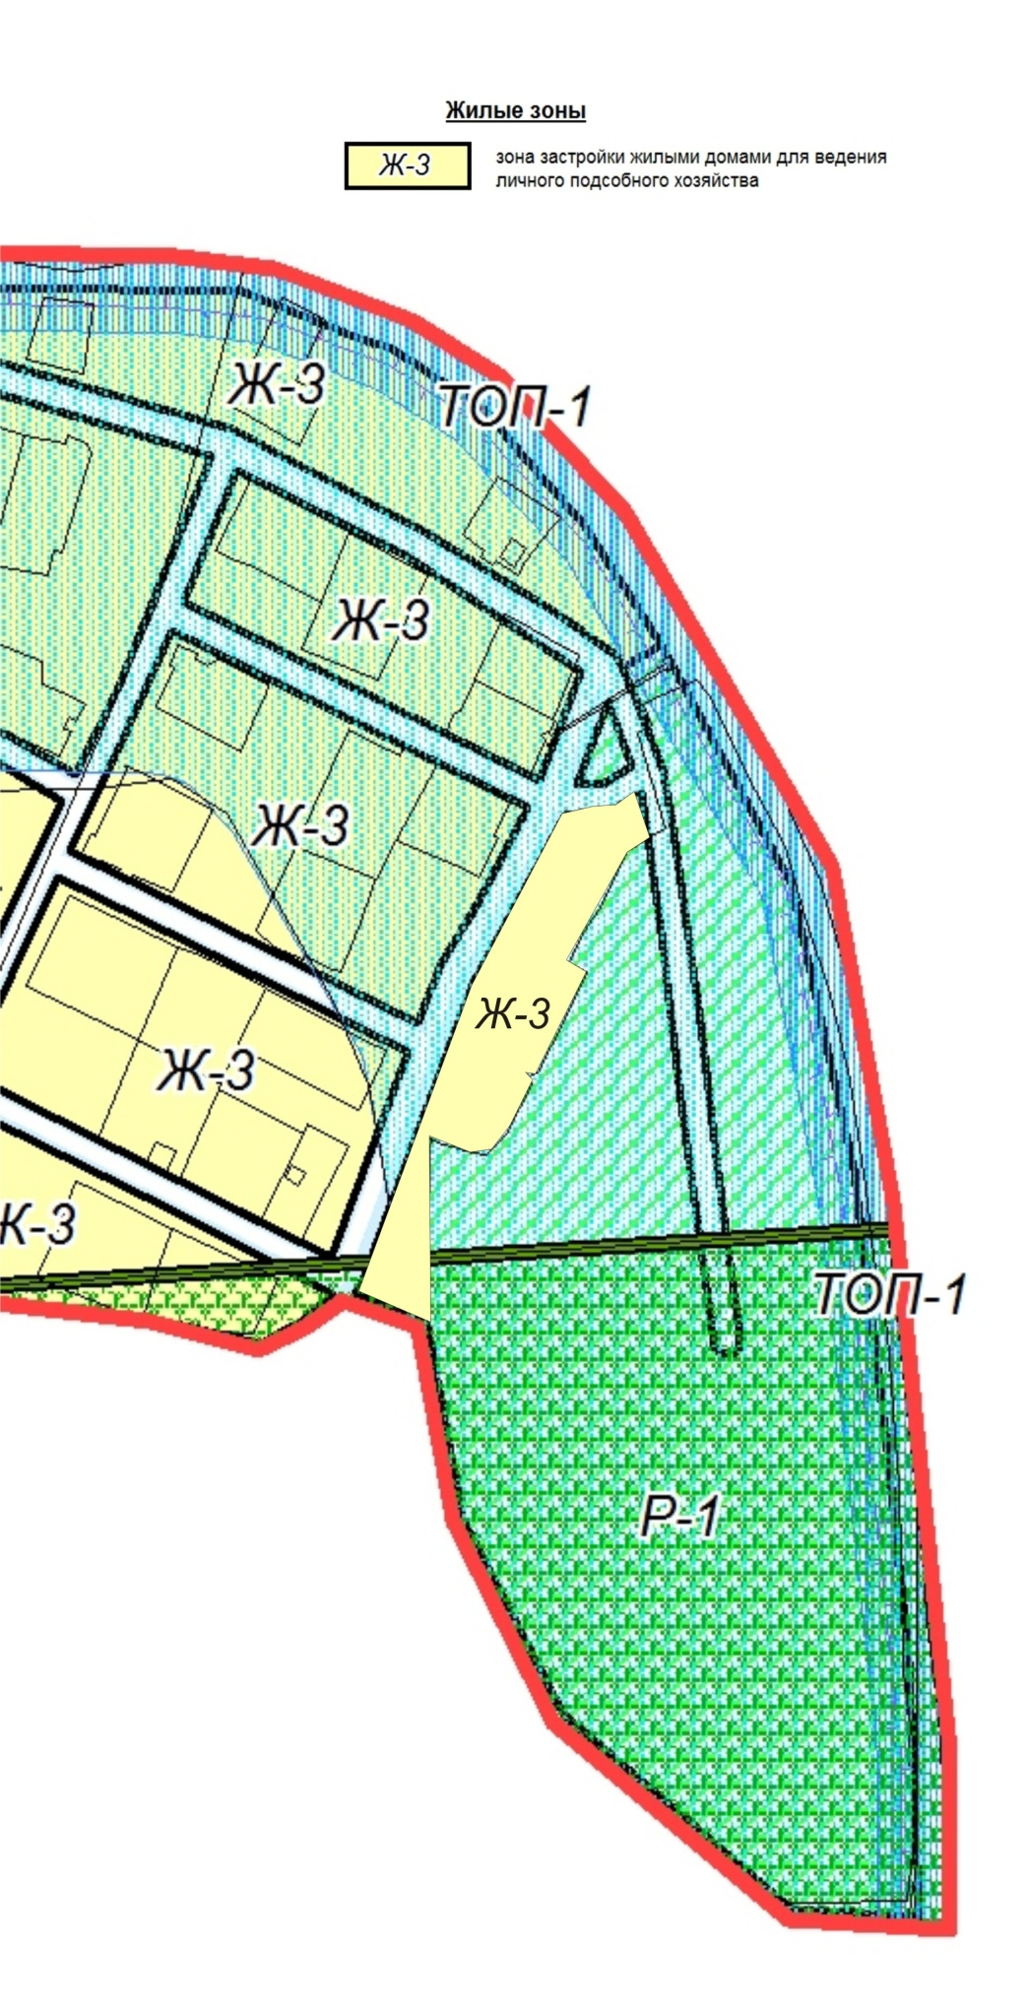
от №

